Lunes 22 de marzo – (osa 2/2)
Vídeo: https://youtu.be/Tz8fsDa_Ums

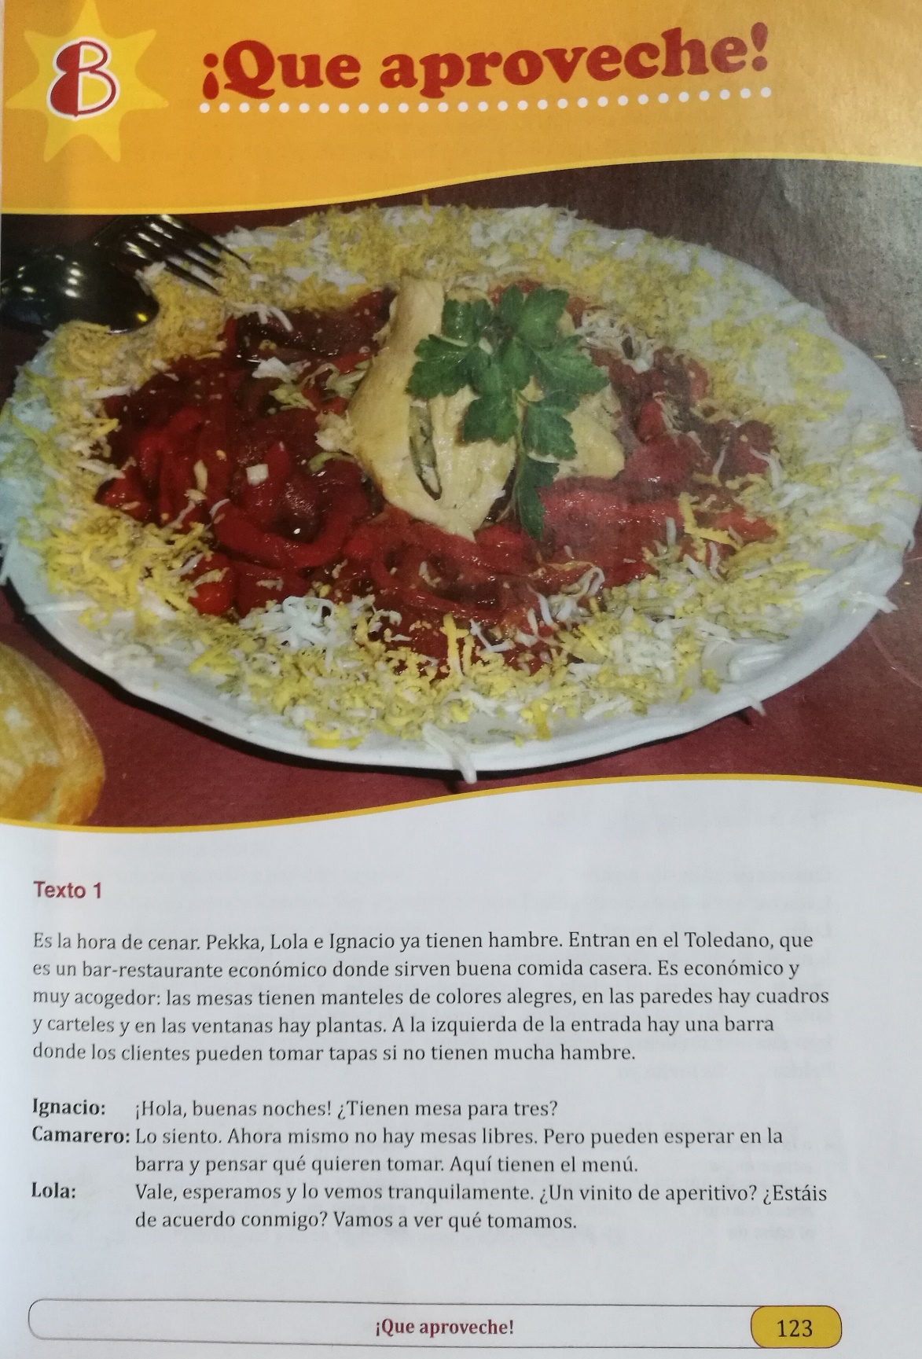
Lo siento
SENTIR
ACUSATIVOS
Me
Te
Lo – La
Nos
Os
Los – Las

a – de – en – para – por – detrás de – al lado de – delante de – sin
+
mí
ti
él, ella, usted
nosotros/as
vosotros/as
ellos, ellas, ustedes
Pienso en ti todo el tiempo = ajattelen sinua koko ajan

Acusativo y Dativo
https://espanjaa.wordpress.com/2011/10/15/2-akkusatiivi-ja-datiivi/

El toledano
http://www.restauranteeltoledano.com/?fbclid=IwAR3hIh8GdJTK0xFSmDf0UfLHYfBMO9wWunL7IKo6bgaPQsIPNjKGxTR-ETU

Material:
http://users.jyu.fi/~malo/Espanja2-2021/

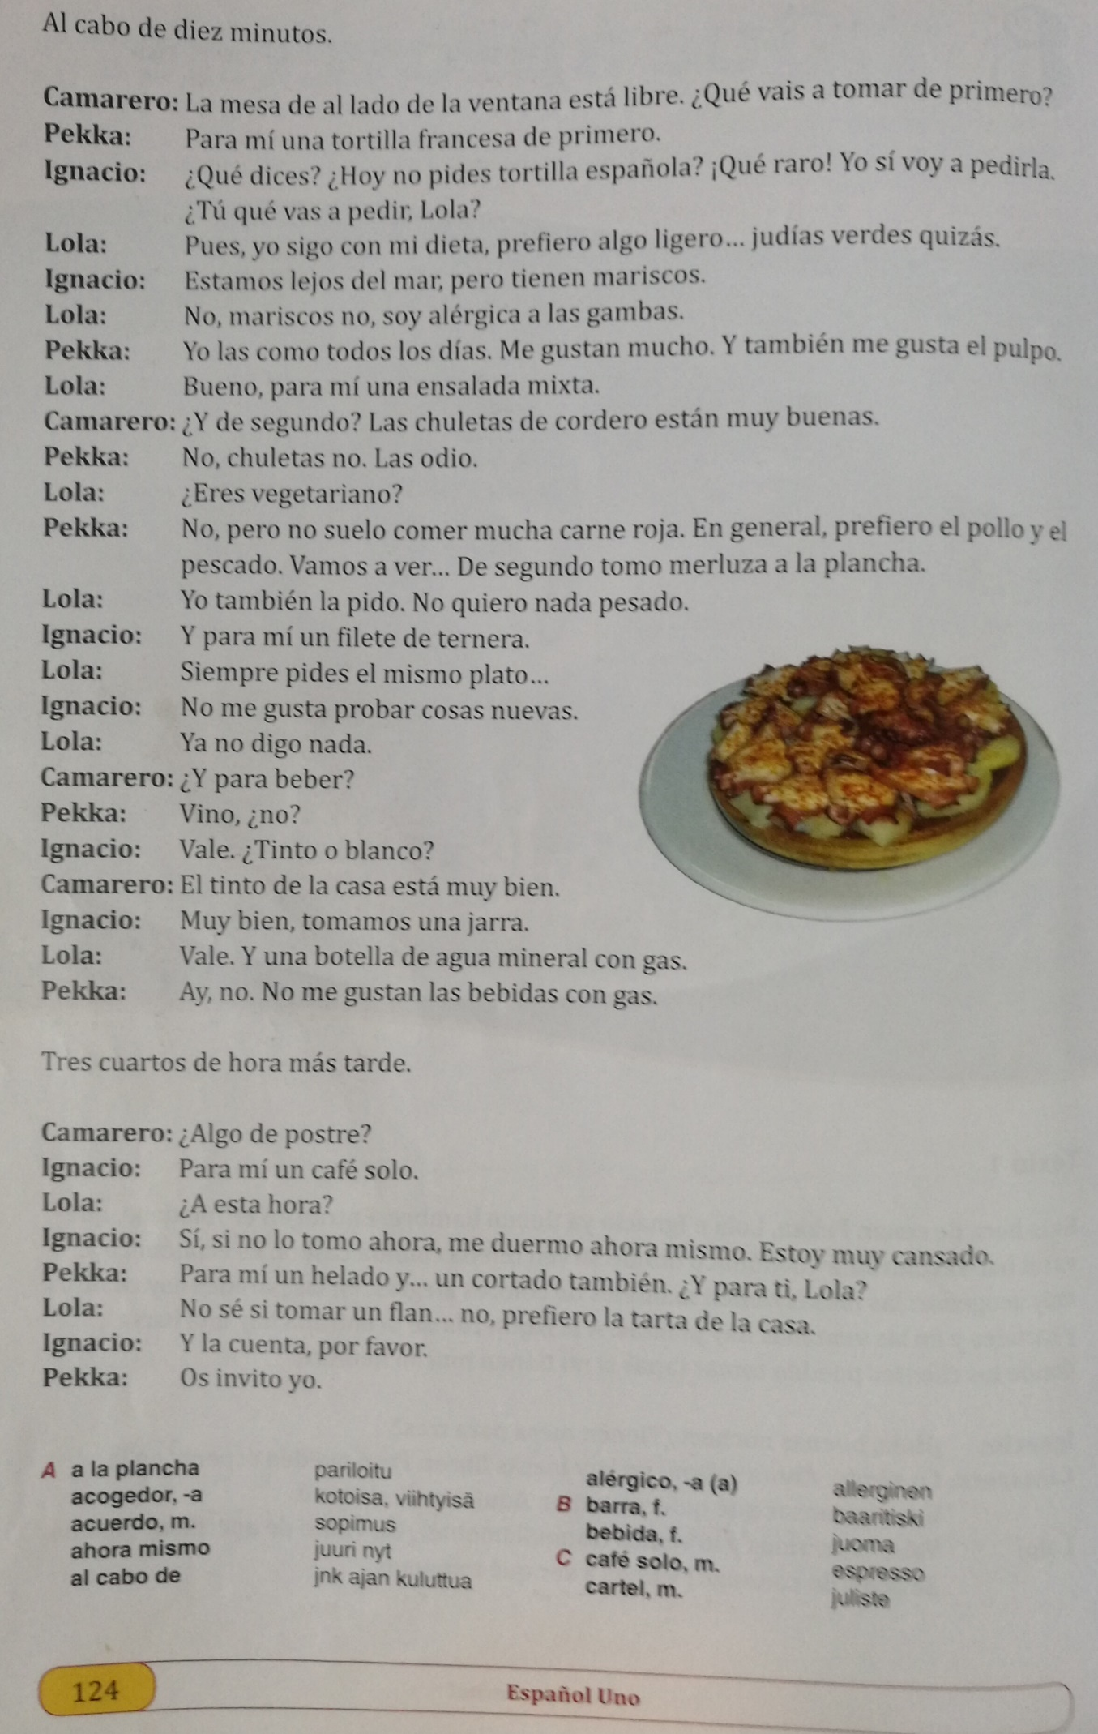

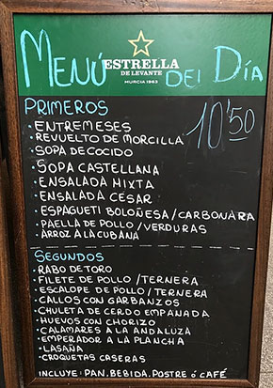

Yo sí voy a pedirla
Yo sí la voy a pedir

Un cortado, por favor 

Un flan:

